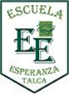
Programa de Integración Escolar
Escuela Esperanza
Talca
4° entrega

Guía de Trabajo
de historia

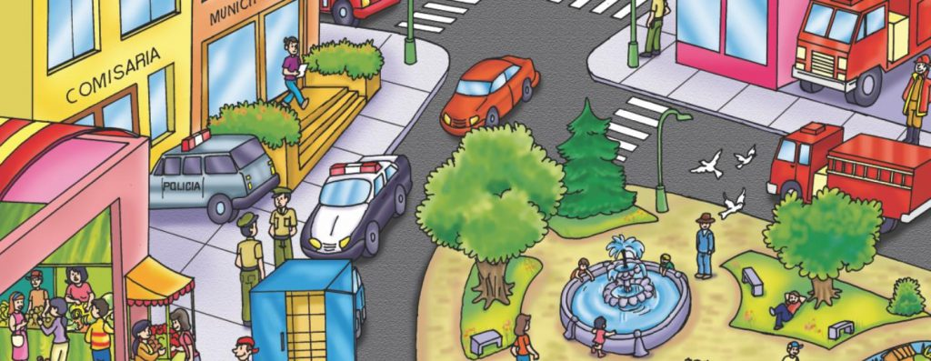

Nombre: María Josefina Valenzuela Roco
Curso: 6° Básico A

Trabajos y productos de mi comunidad
Actividad 1:
- ¿En que trabaja tú papá y mamá? Dibújalo
Mamá | Papá

- ¿En qué te gustaría trabajar cuando seas mayor? Dibújalo.

Los trabajos en nuestra comunidad

Los trabajos benefician a la comunidad
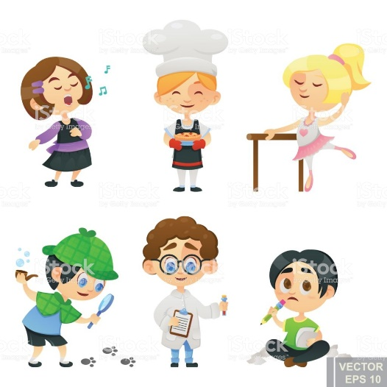
El trabajo corresponde a las diferentes actividades que realizan las personas para producir bienes o servicios que ayudan a otros.

Los productos son, por ejemplo, el pan, un cuaderno o un auto.

Los servicios son, por ejemplo, la educación, la salud, el transporte o la limpieza. Todos los trabajos aportan a la vida de la comunidad.

Actividad 2:
- Junto a un adulto observen y comenten la imagen.

- Encierren a los trabajadores que hay en la imagen.
- ¿Qué actividades realizan las distintas personas de la imagen?
____________________________________________________________________________________________________________________________________________________
- ¿Por qué son importantes las actividades que realizan estas personas?
__________________________________________________________________________
- ¿Qué sucedería si no existieran los trabajos?
__________________________________________________________________________
- Nombra dos ejemplos de trabajos que tu conozcas
__________________________________________________________________________
- Lee y une según corresponda

